PRESSMEDDELANDE
25 januari 2019

Nya SeniorBarometern visar:
Svenska seniorer reser för 86 miljarder kronor per år
- resandet ökar kraftigt i Sveriges köpstarkaste målgrupp
Sveriges köpstarkaste målgrupp, seniorerna (+55 år), väljer att lägga alltmer av sina pengar på resande. Seniorerna har ökat sina utgifter för resande med över 20 procent på bara ett år och spenderar nu drygt 86 miljarder kronor per år på att resa. De reser mycket och ofta, och de allra flesta, 65 procent, föredrar att resa under hösten. Spanien toppar fortfarande listan när svenska seniorer väljer favoritresmål. Det visar den senaste SeniorBarometern, en undersökning genomförd av medlemsföretaget Smart Senior, där 5 160 seniorer medverkat.

Den senaste upplagan av SeniorBarometern, genomförd av medlemsföretaget Smart Senior, visar att Sveriges seniorer tycker om att resa mycket, och oftast utomlands; Sju av tio seniorer i undersökningen har uppgett att de reser utomlands.

Reser för 86 miljarder kronor per år – en ökning med 21 procent från föregående år
I undersökningen framgår att Sveriges seniorer spenderar mycket pengar på resande varje år, över 86 miljarder kronor. Det är en stor ökning från förra året då SeniorBarometern visade att Sveriges seniorer spenderade cirka 70 miljarder kronor per år på resor.

Nästan var femte senior, 19 procent, uppger att de spenderar mellan 10 000 till 15 000 kronor på semesterresor per år. Strax över två procent av seniorerna i undersökningen uppger att de spenderar mer än 100 000 kronor på resor per år. I snitt spenderar en svensk senior 28 620 kr per år på resor.

- Sveriges seniorer reser som aldrig förr och det ökar för varje år. Undersökningen bekräftar seniorernas, Sveriges köpstarkaste målgrupp, förkärlek för upplevelser och resor. De har tid, är resvana och har de ekonomiska förutsättningarna. Smart Senior anordnar själva seniorresor och märker tydligt ett ökat intresse för dessa resor, säger Mathias Lang, VD för Smart Senior.

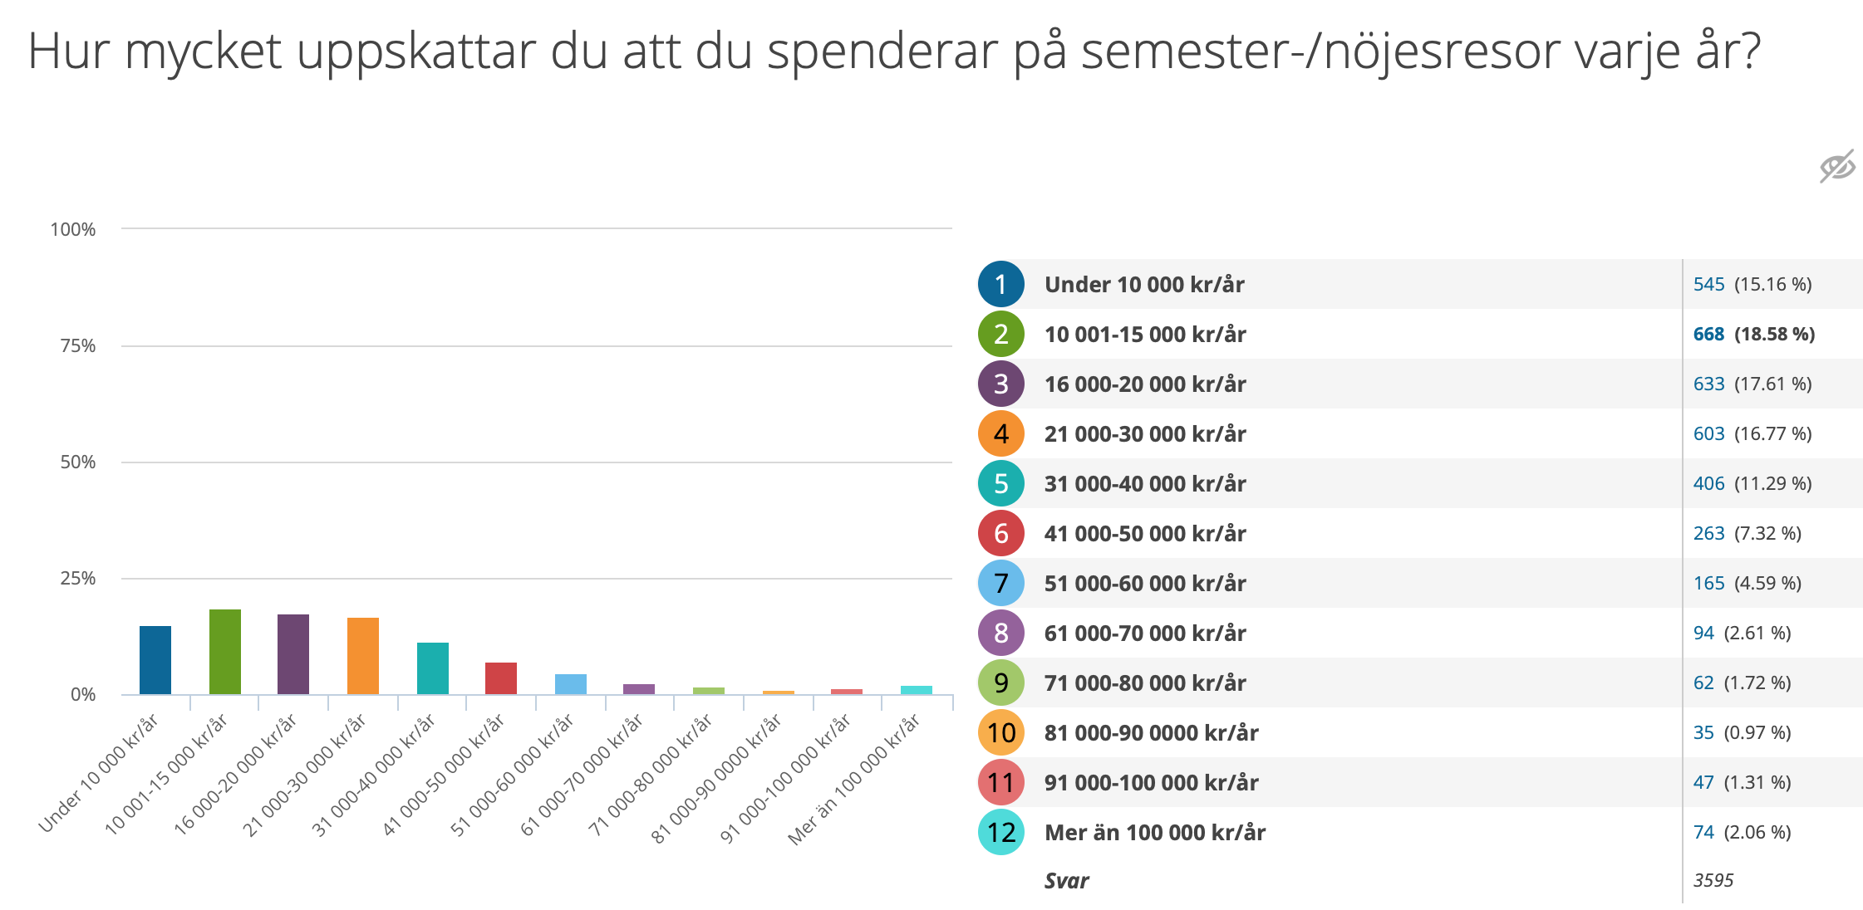

Ökande utgifter för resandet
37 procent uppger att de spenderar mer på resande i dagsläget än för fem år sedan. Det är en ökning med tio procentenheter från föregående års undersökning då 27 procent uppgav att de spenderade mer än för fem år sedan. 30 procent av Sveriges seniorer uppger att de spenderar lika mycket på resande idag jämfört med för fem år sedan. 28 procent uppger i årets undersökning att de spenderar mindre på resande, vilket kan jämföras med föregående års undersökning då 39 procent uppgav att de spenderade mindre på resande.

Närmare var tredje senior, 29 procent, säger sig vilja spendera mindre på resande under den kommande femårsperioden. 19 procent av de tillfrågade seniorerna svarar att de planerar att spendera mer på resande de kommande fem åren. Mindre än hälften av seniorerna, 45 procent, uppger att de kommer att spendera lika mycket på resande de kommande fem åren som de gjort hittills.
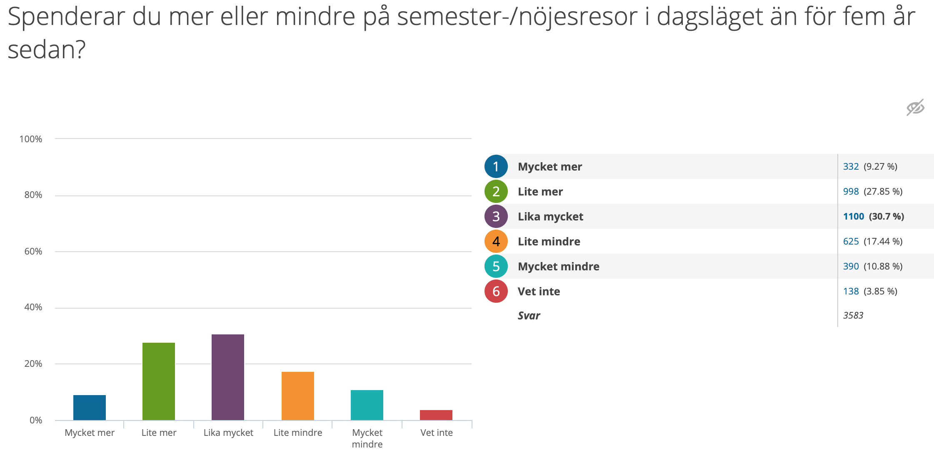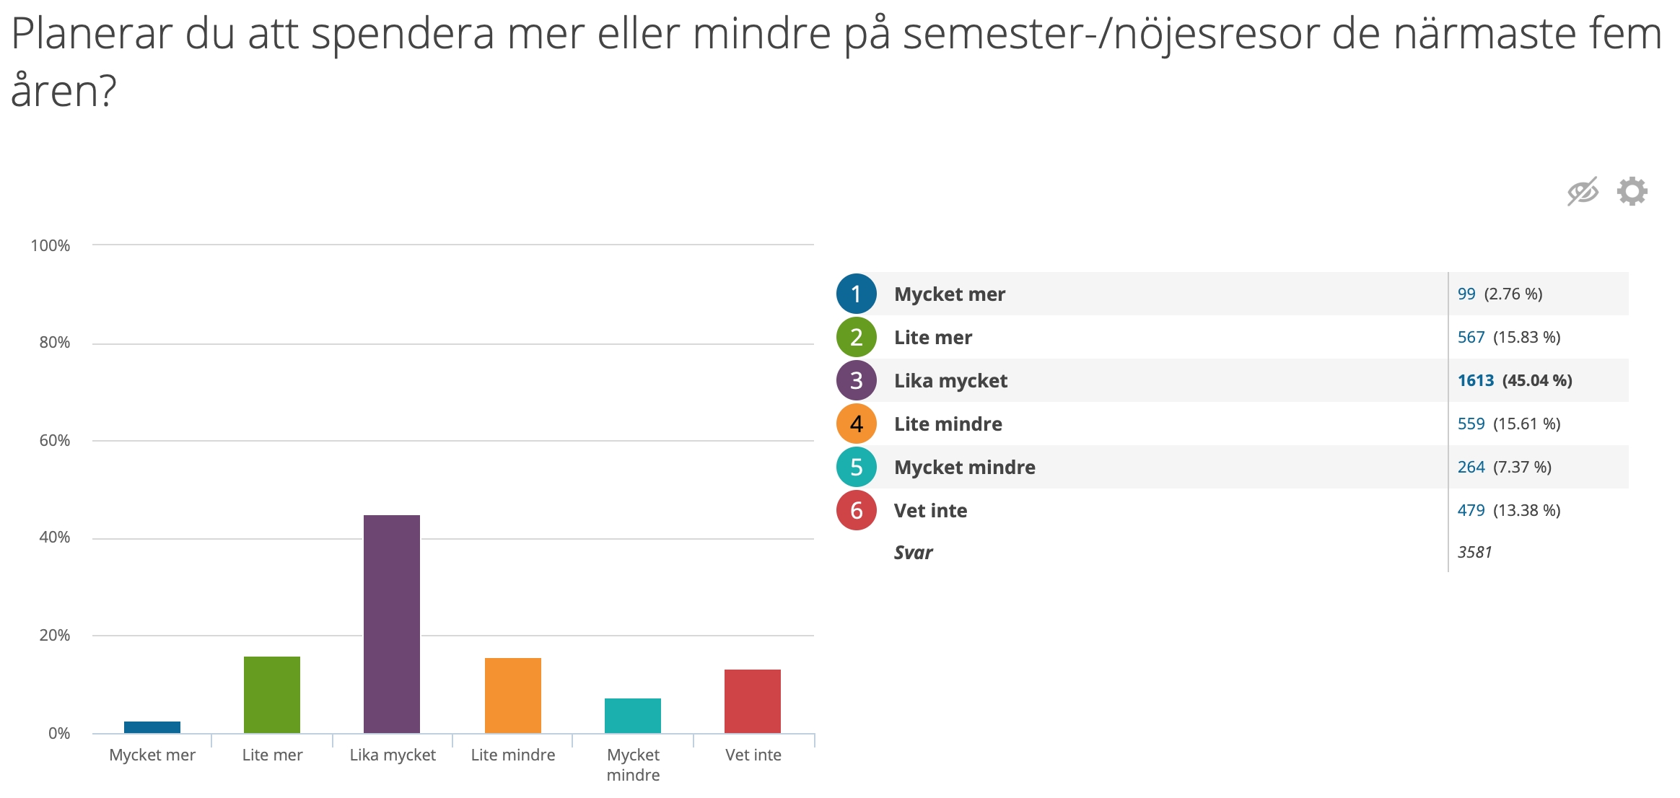

Sveriges seniorer reser ofta utomlands – och är borta under längre perioder
44 procent av seniorerna uppger att de reser utomlands två till tre gånger per år. Hela åtta procent uppger i undersökningen att de reser mellan fyra till sex gånger per år. Närmare var tredje senior (28 procent) uppger i undersökningen att de reser utomlands en gång per år.

Närmare hälften av seniorerna, 48 procent, uppger att de är utomlands en till två veckor per år. 30 procent av seniorerna uppger att de är utomlands tre till fyra veckor per år och 14 procent att de befinner sig utomlands mellan fem till sju veckor per år.
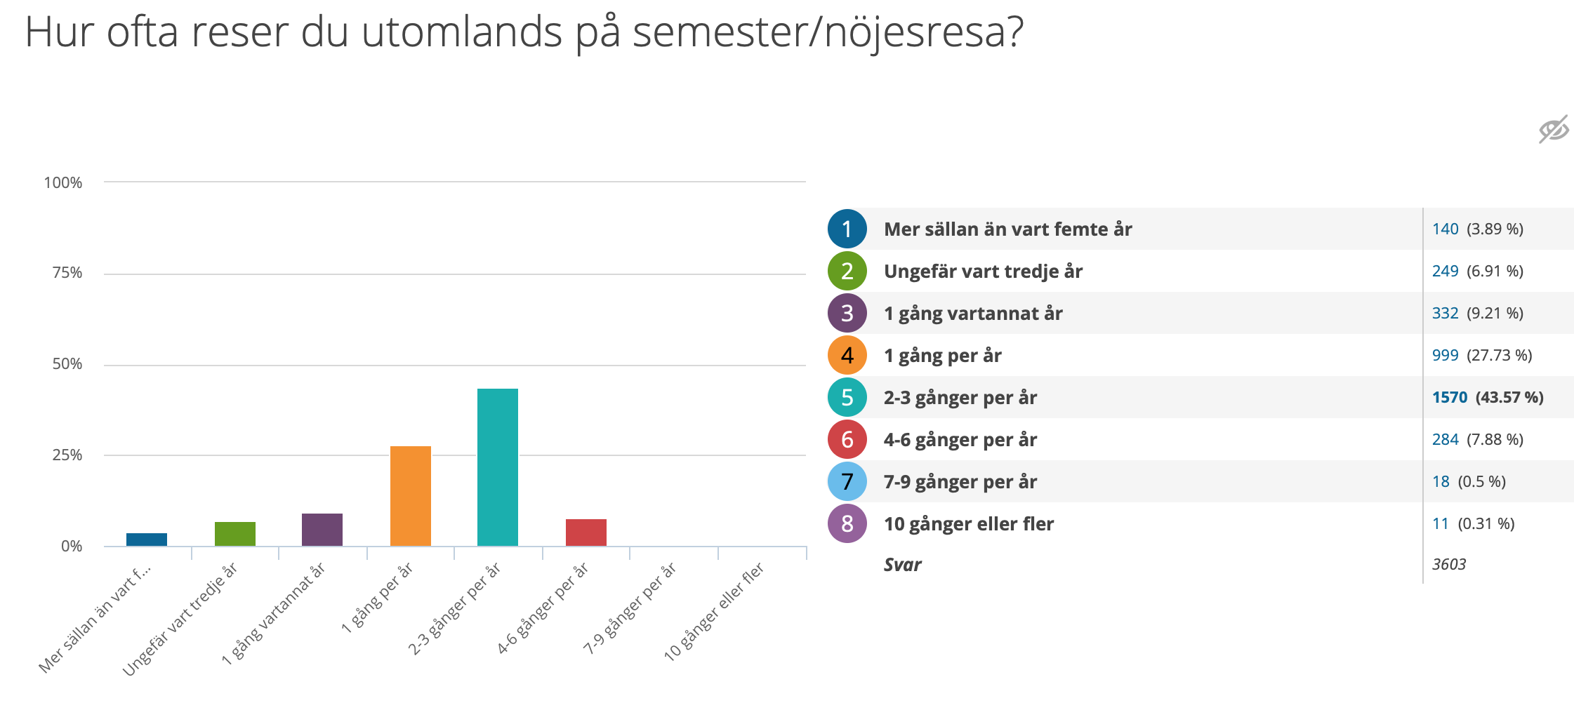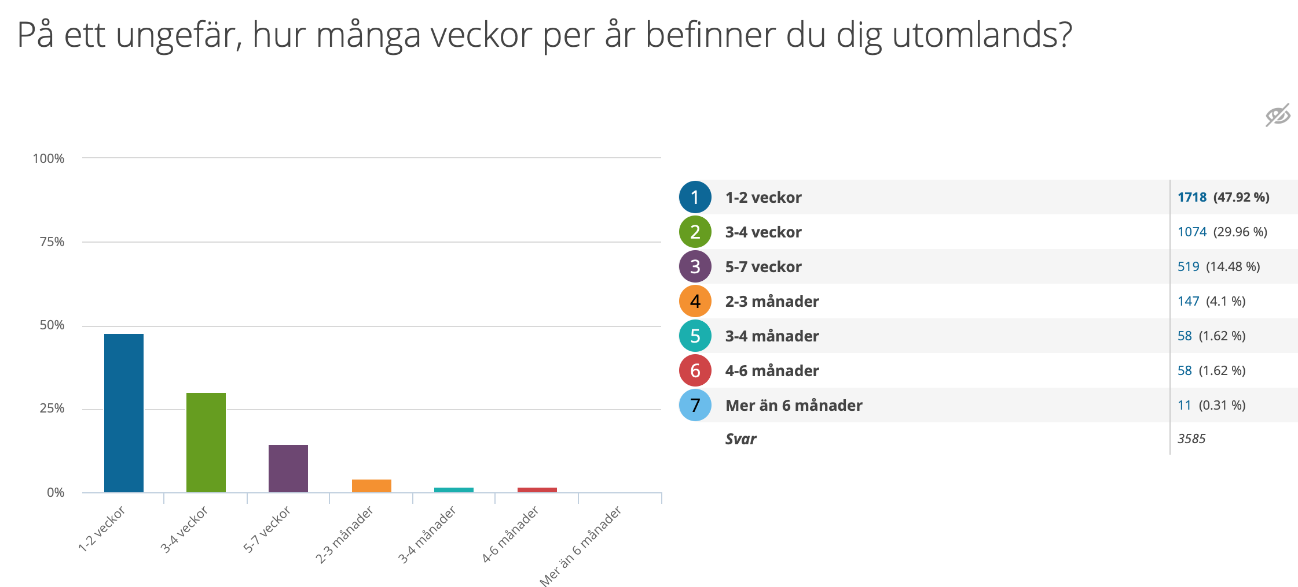
Seniorernas favoritresmål
- Spanien, 47,5 %
- Grekland, 26 %
- Italien, 22 %
- Sverige, 19 %
- USA, 12 %
Spanien i topp när Sveriges seniorer väljer resmål
Spanien toppar fortfarande listan när seniorerna ska välja ut sina favoritresmål. På de fyra översta platserna ser vi samma favoritresmål som förra årets undersökning. USA är dock ett nytt resmål som kommit upp på seniorernas fem i topp-lista.

Seniorerna väljer fortfarande att resa under höst och vår
De allra flesta seniorer, 65 procent, väljer hösten som favoritårstid att resa utomlands på. Därefter kommer våren, som över hälften, 51 procent, av seniorerna har valt när de får välja vilka årstider de vanligen reser utomlands. Under sommarmånaderna föredrar de allra flesta seniorer (81 procent) att stanna hemma.
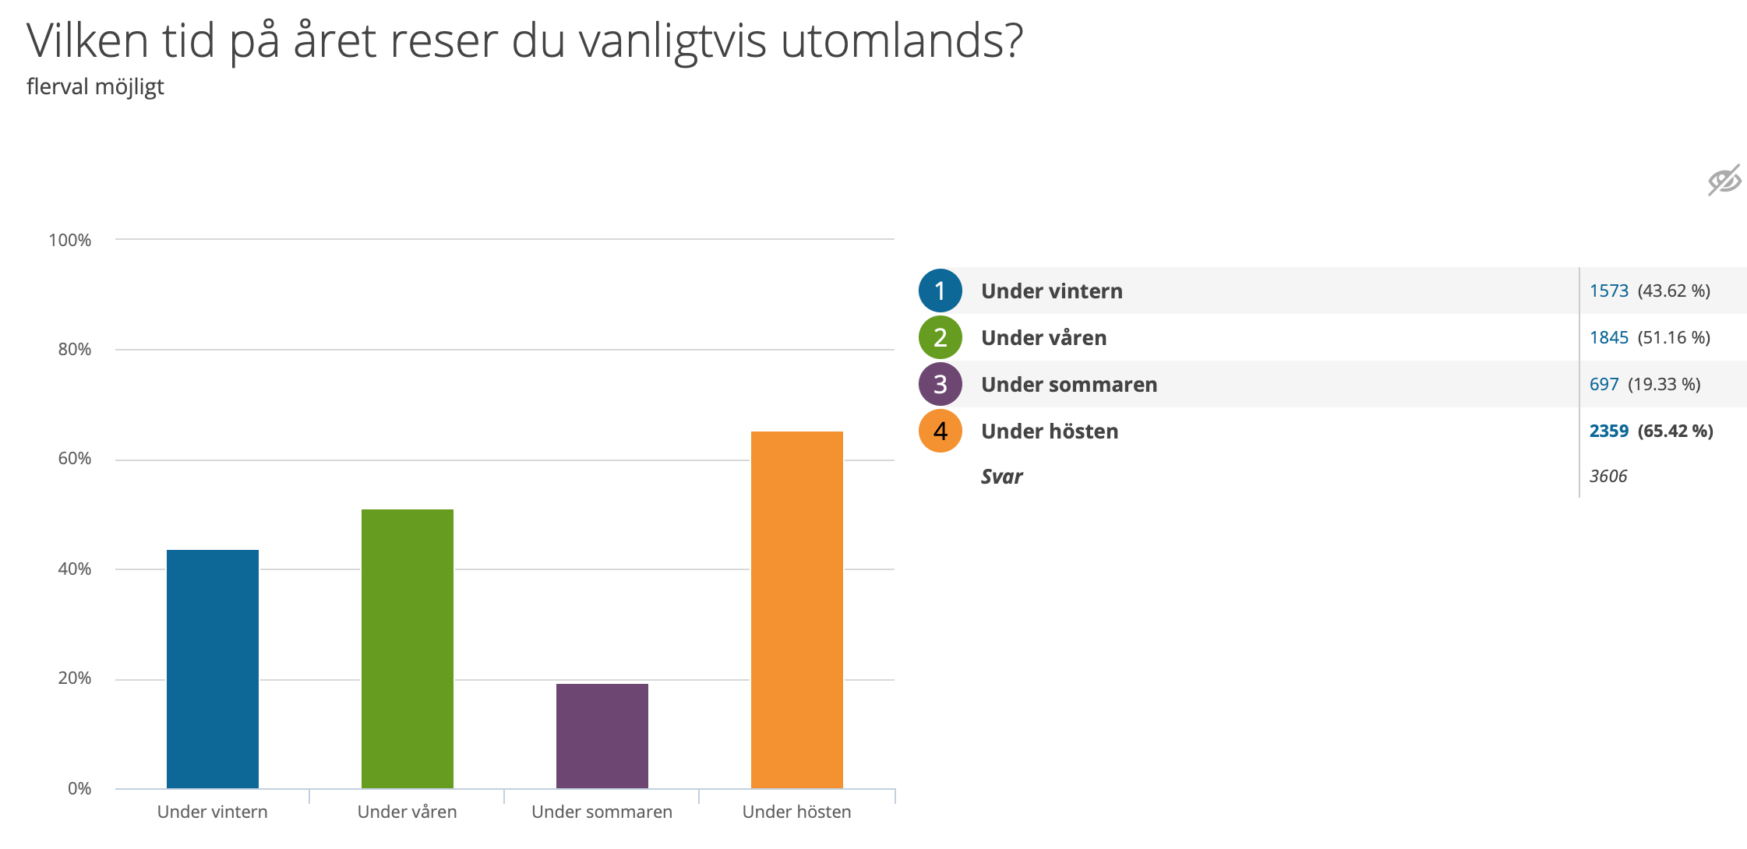

Sveriges seniorer står för två tredjedelar av den svenska köpkraften
- Seniorerna är i Sverige en mycket köpstark målgrupp som gärna spenderar pengar på upplevelser, hälsa och välmående samt resor. Sveriges seniorer, ofta med höga inkomster, stora tillgångar och låga skulder, svarar för två tredjedelar av den svenska köpkraften, säger Mathias Lang, VD för Smart Senior.

Om SeniorBarometern
SeniorBarometern är en återkommande, internetbaserad, oberoende och opolitisk undersökning som speglar seniorernas, 55 plussarnas, åsikter inom olika områden. SeniorBarometern lyfter även dagsaktuella frågor och ämnen som berör målgruppen. Det är frivilligt att vara med och är helt kostnadsfritt. Man kan när som helst välja att lämna SeniorBarometern och väljer själv om man vill avstå från att besvara en enkät.

För bildmaterial, vänligen besök: Smart Seniors nyhetsrum

För mer information, vänligen kontakta:
Mathias Lang
VD, Smart Senior
Mobil: 0700 525 246
Mail: mathias.lang@smartsenior.se

Om Smart Senior
Smart Senior är Sveriges största medlemsföretag för alla som fyllt 55 år. Medlemskapet ger tillgång till hundratals rabatter från mängder av företag inom olika branscher. Smart Senior har även nära samarbete med de flesta pensionärsförbund och andra föreningar. Smart Senior hjälper företag att komma i kontakt med Sveriges starkast växande och köpstarka målgrupp – seniorerna. Varje år fyller ungefär 150 000 personer 55 år och idag finns nästan 3 miljoner 55 plussare i Sverige. För mer information, vänligen besök: www.smartsenior.se

